Муниципальное казенное дошкольное образовательное учреждение
Детский сад «Родничок» села Амурзет.

Конспект занятие по ФЭМП в средней группе.
«Сравнение двух групп предметов, разных по форме и высоте»

Подготовил: Грищенко О.П.
Воспитатель средней группы

Амурзет 2022

Цель: Продолжать формировать умение детей сравнивать две группы предметов, разных по форме, определяя их равенство или неравенство на основе сопоставления пар.
Закреплять умение различать и называть плоские геометрические фигуры: круг, квадрат.
Упражнять в сравнении двух предметов по высоте, обозначая результаты сравнения словами: высокий, низкий, выше, ниже.
Задачи:
Образовательные:
Формировать умение уравнивать неравные группы двумя способами, добавляя к меньшей группе один (недостающий) предмет или убирая из большей группы один (лишний) предмет.
• Продолжать учить сравнивать две группы предметов, разных по форме, определяя их равенство или неравенство на основе сопоставления пар. Совершенствовать умение сравнивать два предмета по длине, ширине
• Закреплять умение различать и называть плоские геометрические фигуры: круг, квадрат.
Развивающие:
• Развивать внимание, логическое мышление, глазомер, мелкую моторику рук
Воспитательные:
• Воспитывать доброжелательное отношение к животным.
• Воспитывать интерес к занятию, отзывчивость, желание помогать другим, умение работать самостоятельно
Материалы и оборудование: Игрушечная собачка большая и маленькая, плоские фигуры: (круг, квадрат), ранее распечатанный раздаточный материал с логическими задачами, цветные карандаши, мяч.

Ход занятия:
Воспитатель: Ребята, сегодня к нам на занятие пришли гости, Собака Жучка и его друг Рекс. Давайте с ними поздороваемся и познакомимся поближе.
Дети: Здравствуйте!
Воспитатель: От имени собак здравствуйте, дети мы сегодня решили придти к вам в гости и поиграть с вами. Я Жучка, а это мой друг Рекс.
Ответ детей:
Воспитатель: Ребята вы познакомились с нашими гостями?
Ответ детей:
Воспитатель: Ребята, а наши гости одинаковые посмотрите внимательнее?
Ответ детей: Нет, они разные, один высокий, а другой пониже…
Воспитатель: Спасибо ребята вы очень внимательные, а давайте теперь ми с вами поиграем, наши друзья хотят с нами поиграть в подвижную игру с мячом «Скажи наоборот»
3. Физминутка.
низкий - высокий,
длинный – короткий,
День-ночь,
узкий – широкий,
лёгкий – тяжёлый,
Слева – справа,
Далеко – близко;
Вверху – внизу,
Один – много,
Утро-вечер,
толстый – тонкий,
Воспитатель: От имени собак спасибо ребята нам очень понравилось с вами поиграть.
Воспитатель: Ребята наши гости к нам пришли с подарками, давайте рассмотрим их, что же за подарки?
Ответ детей: Геометрические фигуры круг и квадрат.
Воспитатель: Ребята давайте ми теперь с вами продолжим нашу игру за столами, и приглашаю детей за столы, дети проходят за столы. Давайте, мы разложим наши геометрические фигуры на столы, и посмотрим, чем они отличаются, и сколько их?
Ответ детей:

Воспитатель: Молодцы ребята вы очень внимательные и умные. Ребята, а я хочу еще раз убедиться что вы очень внимательные и сейчас я вам раздам листочки с логическим заданием вам нужно будет. 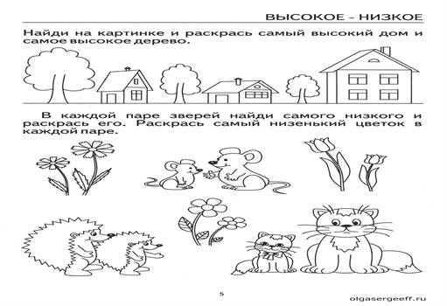
Ответ детей:

Воспитатель: Молодцы ребята всем спасибо! Вы сегодня на славу потрудились и поиграли. Наши друзья Жучка и Рекс очень довольны вами, и теперь они знают, что в группе «Непоседы» все детки умные и очень внимательные, веселые и им очень понравилось им у нас, но время подходить концу и нашим друзьям пора домой. Давайте хором скажем спасибо нашим друзьям и до новых встреч.
